Pressinformation december, 2011

SACHAJUAN LANSERAR BODY CARE MED UNIK SVENSK PATENTERAD INGREDIENS

Nu tar SACHAJUAN steget in på hudvårdsmarknaden och lanserar sin BODY CARE-serie. Den består av BODY WASH och BODY LOTION i tre olika exklusiva doftserier. Produkterna innehåller en patenterad svensk ingrediens – Oat Beta Glucan – som verkar lugnande och återuppbyggande på huden.
SACHAJUAN BODY CARE är en naturlig förlängning av SACHAJUANS omtyckta och exklusiva hårvårdsprodukter. I serien BODY CARE finns en BODY WASH och en BODY LOTION som kommer i tre unikt framtagna dofter: Shiny Citrus, Ginger Flower och Spicy Citrus.
Produkterna innehåller en ny ingrediens, Oat Beta Glucan, baserad på lokalproducerad svensk havre framtagen via en ny patenterad, kemikaliefri process. Ämnet har i kliniska studier påvisats ha en anti-aging-effekt och verka lindrande på lättare hudirritationer och brännskador. Tillsammans med övriga aktiva ingredienser i SACHAJUAN BODY CARE bildar Oat Beta Glucan SACHAJUANs unika Earth Silk Technology.
– Det kändes naturligt för oss att ta SACHAJUANs varumärke ytterligare ett steg genom lanseringen av vår nya hudvårdsserie. Tanken är att erbjuda våra kunder samma höga kvalitet för kroppsvård som vi gör genom våra omtyckta hårvårdsprodukter. Målsättningen var att hitta rätt aktiva ingredienser till den nya Body Care-serien och det har vi äntligen gjort genom Earth Silk-teknologin, säger Sacha Mitic, grundare av SACHAJUAN.
Earth Silk-teknologin är utvecklad ur en patenterad tillverkningsprocess från svensktodlat havre, så kallad Oat Beta Glucan. De lösa havrefibrerna har en förmåga att tränga igenom ända till hudens djupaste lager, dermis, där de stimulerar collagenbildningen för att reducera uppkomsten av rynkor. Oat Beta Glucan hjälper huden att återfå sin vitalitet och verkar lugnande och återuppbyggande på irriterad hud. Produkterna är framtagna för att passa alla olika hudtyper.
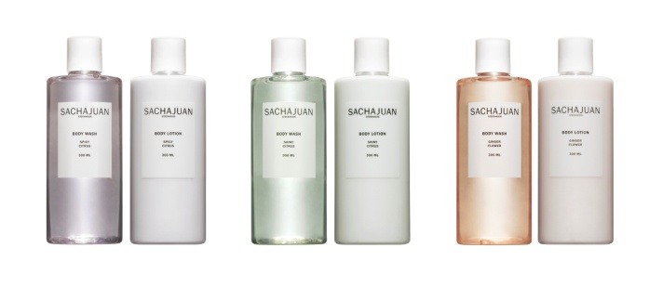
Rek. introduktionspris BODY WASH 300 ml, 120 kr
Rek. introduktionspris BODY LOTION 300 ml, 140 kr
SACHAJUAN BODY CARE lanseras på Åhléns, fristående parfymerier samt på SACHAJUANS salonger på Sturegatan och i Sickla Galleria. Produkterna finns i butik hos Åhléns från v.7, 2012.

Högupplösta pressbilder: http://www.sachajuan.com/downloads

Mer information om de olika dofterna finns i bifogat produktblad.
För mer information, vänligen kontakta:
Helena Thorén, presskontakt, MICAEL BINDEFELD AB, helena.thoren@bindefeldab.se. Tel: +46 70 769 92 28.
Richard Wikström, vd, SACHAJUAN Haircare AB, richard.w@sachajuan.com. Tel: +46 70 584 32 06.

Om SACHAJUAN
SACHAJUAN grundades av Sacha Mitic och Juan Rosenlind 1997. De båda är välmeriterade frisörer med lång bakgrund och erfarenhet inom frisör- och modebranschen i Sverige och internationellt. Sacha och Juan har arbetat med internationella tidningar såsom Vogue, Elle, Glamour, Allure, Amica och GQ. I Sverige medverkar de regelbundet i den svenska modepressen. SACHAJUAN består idag av salongerna på Sturegatan 38 och i Sickla Galleria, Nacka.. I Sverige säljs SACHAJUANs produktserie på de egna salongerna, NK, Kicks, Åhléns, Parelle, Affection, Fackhandeln och Apoteken. Internationellt säljs SACHAJUAN bland annat i USA, Storbritannien, Frankrike, Tyskland, Italien, Ryssland, Ukraina, Hong Kong och Skandinavien, SACHAJUAN finns för närvarande på mer än 200 utvalda frisörsalonger i USA, Fred Segal i Los Angeles och hos Henri Bendel i New York samt hos Sephora. Libertys i London, Le Printemps i Paris, Quartier 206 i Berlin, La Rinascente i Milano och TSUM och GUM i Moskva.

